# 360全景功能描述

360全景功能描述 1

1. 2D前视图+全景鸟瞰视图 2

1.1 示例图 2

1.2 功能说明 2

2. 2D后视图（倒车视图）+全景鸟瞰视图 3

2.1 示例图 3

2.2 功能说明 3

3. 2D左视图+全景鸟瞰视图 4

3.1 示例图 4

3.2 功能说明 4

4. 2D右视图+全景鸟瞰视图 5

4.1 示例图 5

4.2 功能说明 5

5. 3D前视图+全景鸟瞰视图 6

5.1 示例图 6

5.2 功能说明 6

6. 3D倒车视图+全景鸟瞰视图 7

6.1 示例图 7

6.2 功能说明 7

7. 3D后视图+全景鸟瞰视图 7

7.1 示例图 8

7.2 功能说明 8

8. 3D左后视图+全景鸟瞰视图 8

8.1 示例图 8

8.2 功能说明 8

9. 3D右后视图+全景鸟瞰视图 9

9.1 示例图 9

9.2 功能说明 9

10. 3D左前视图+全景鸟瞰视图 10

10.1 示例图 10

10.2 功能说明 10

11. 3D右前视图+全景鸟瞰视图 11

11.1 示例图 11

11.2 功能说明 11

12. 前视野扩展视图 12

12.1 示例图 12

12.2 功能说明 12

13. 后视野扩展视图 13

13.1 示例图 13

13.2 功能说明 13

### 2D前视图+全景鸟瞰视图

##### 示例图

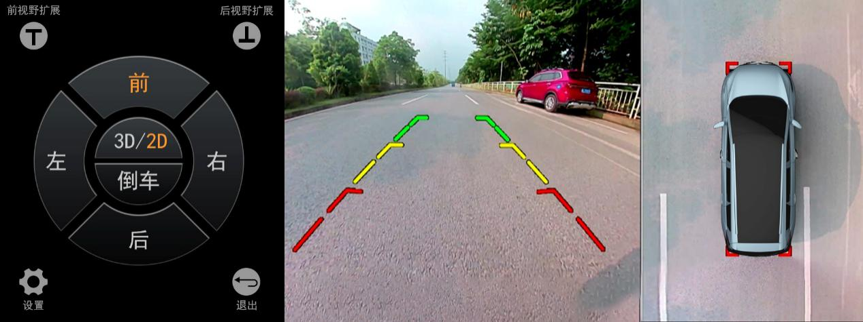

##### 功能说明

画面左边为单个前视摄像头图像，右面为全景鸟瞰视图。

进入条件：

ACC ON，车速小于20km/h。

1. 手动进入，打开车机上APP默认显示2D前视图，或者2D模式下点击前视区域。
2. 自动进入，自动状态下不会直接进入2D前视图，前视作为默认视图，当档位从R档退出，视图会从2D后视图自动切换到前视图，或当左转向灯关闭，视图会从2D左视图自动切换到2D前视图，或当右转向灯关闭，视图会从2D右视图自动切换到2D前视图。

退出条件：

1. ACC OFF。
2. 当车速大于20km/h,AVM主机判断当前AVM是否已经使能显示，若使能发送请求关闭显示报文到主机，主机收到报文后将360画面切断。

3.自动或手动切换到其他视图。

### 2D后视图（倒车视图）+全景鸟瞰视图

##### 示例图

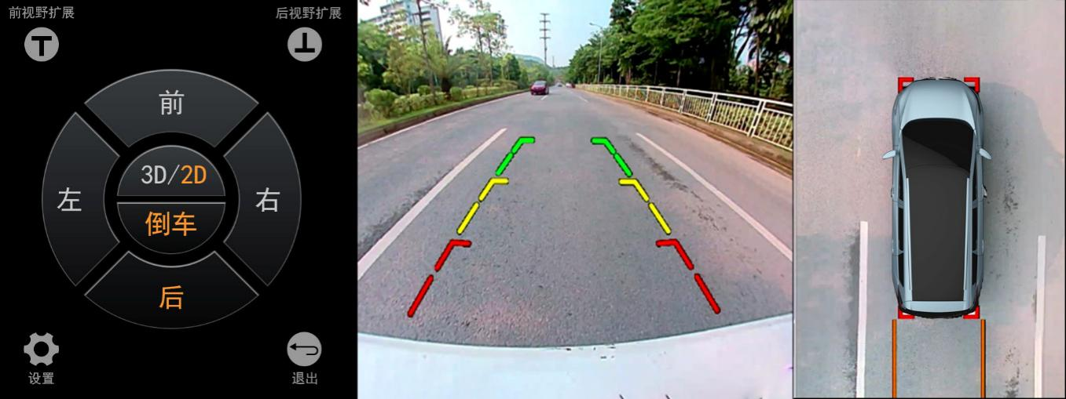

##### 功能说明

画面左边为单个后视摄像头图像，右面为全景鸟瞰视图。

进入条件：

ACC ON，车速小于20km/h。

1. 手动进入，打开车机上APP，点击后视图区域。
2. 自动进入，当档位为R档时，且显示模式为2D，此时自动进入2D后视图。此时，当手动点击其他视图时画面不切换。

退出条件：

1. ACC OFF。
2. 车速大于20km/h。

3.自动或手动切换到其他视图。

### 2D左视图+全景鸟瞰视图

##### 示例图

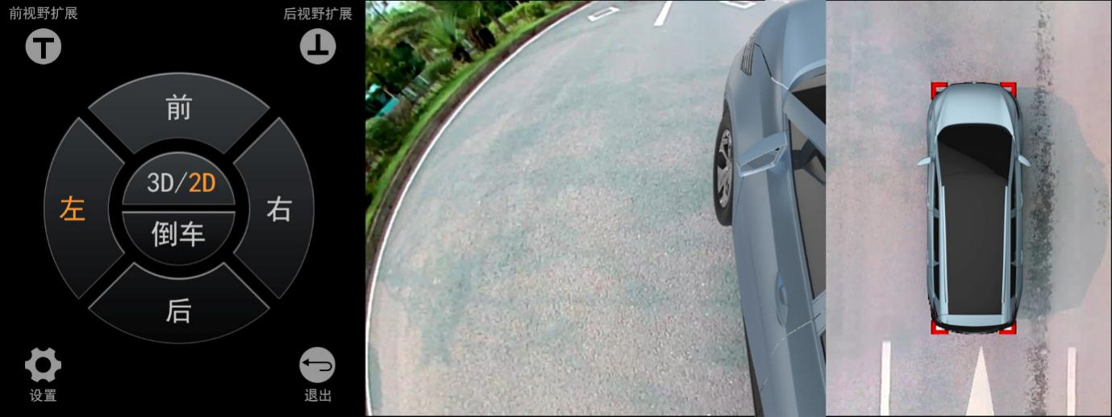

##### 功能说明

画面左边为单个左视摄像头图像，右面为全景鸟瞰视图。

左视图截取左摄像头的位于左前车轮附近图像以便观察前轮区域盲区。

进入条件：

ACC ON，车速小于20km/h。

1. 手动进入，打开车机上APP，点击左视图区域。
2. 自动进入，当仅当打左转向灯时，且显示模式为2D，此时自动进入2D左视图。此时，当手动点击其他视图时画面不切换。

退出条件：

1. ACC OFF。
2. 车速大于20km/h。

3.自动或手动切换到其他视图。

### 2D右视图+全景鸟瞰视图

##### 示例图

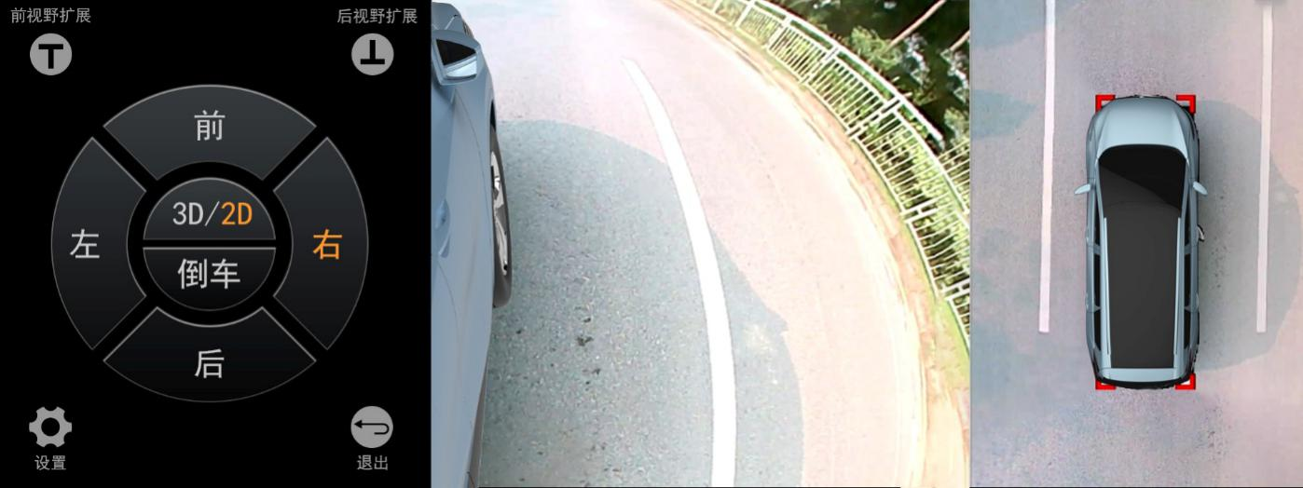

##### 功能说明

画面左边为单个右视摄像头图像，右面为全景鸟瞰视图。

右视图截取右摄像头的位于右前车轮附近图像以便观察前轮区域盲区。

此视图可以查看右边车前轮附近的盲区。

进入条件：

ACC ON，车速小于20km/h。

1. 手动进入，打开车机上APP，点击视图区域。
2. 自动进入，当仅当打右转向灯时，且显示模式为2D，此时自动进入2D右视图。此时，当手动点击其他视图时画面不切换。

退出条件：

1. ACC OFF。
2. 车速大于20km/h。

3.自动或手动切换到其他视图。

### 3D前视图+全景鸟瞰视图

##### 示例图

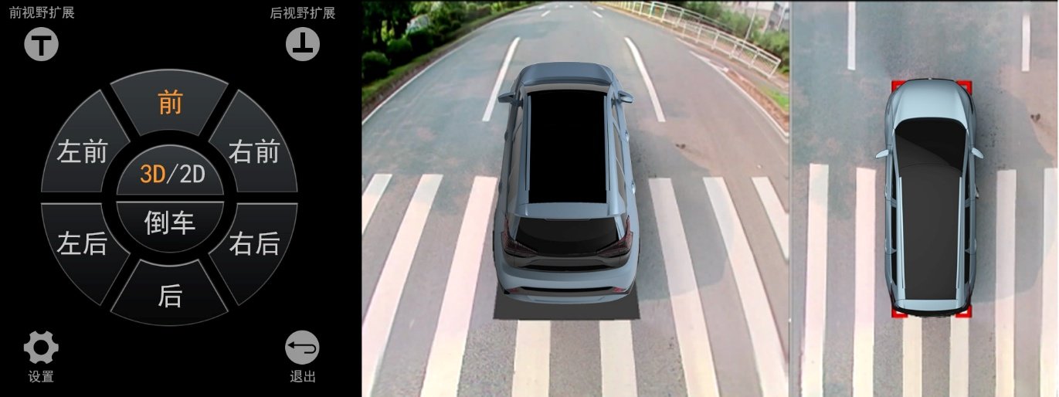

##### 功能说明

画面左边为3D拼接的前视图，右面为全景鸟瞰视图。

3D前视图车头向前，视角与司机一致，可以显示出周边环境与车模的相对位置。

进入条件：

ACC ON，车速小于20km/h。

1. 手动进入，打开车机上APP默认显示2D前视图，然后点击2/3D 切换按钮切换到3D视图（每次上电默认2D模式），此时显示3D前视图。或者3D模式下点击前视区域。
2. 自动进入（前提是已经设置为3D模式），自动状态下不会直接进入3D前视图，前视作为默认视图，当档位从R档退出，视图会从3D后视图自动切换到前视图，或当左转向灯关闭，视图会从3D左前视图自动切换到3D前视图，或当右转向灯关闭，视图会从3D右前视图自动切换到3D前视图。

退出条件：

1. ACC OFF。
2. 当车速大于20km/h,AVM主机判断当前AVM是否已经使能显示，若使能发送请求关闭显示报文到主机，主机收到报文后将360画面切断。

3.自动或手动切换到其他视图。

### 3D倒车视图+全景鸟瞰视图

##### 示例图

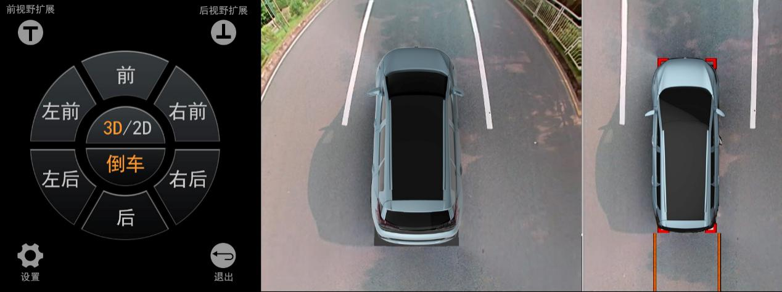

3D倒车视图更接近于3D俯视图，与前视图的区别在于观察位置更高一点。在3D状态下倒车会进入此视图。

##### 功能说明

画面左边为3D拼接的倒车视图，右面为全景鸟瞰视图。

3D倒车视图相当人眼从后上方看，可以观察车后以及车身周边的盲区。

进入条件：

ACC ON，车速小于20km/h。

1. 手动进入，打开车机上APP，且当前为3D模式，点击后视图区域。
2. 自动进入，当档位为R档且无转向灯亮，且显示模式为3D，此时自动进入3D倒车视图。此时，当手动点击其他视图时画面不切换。

退出条件：

1. ACC OFF。
2. 车速大于20km/h。
3. 自动或手动切换到其他视图。

### 3D后视图+全景鸟瞰视图

##### 示例图

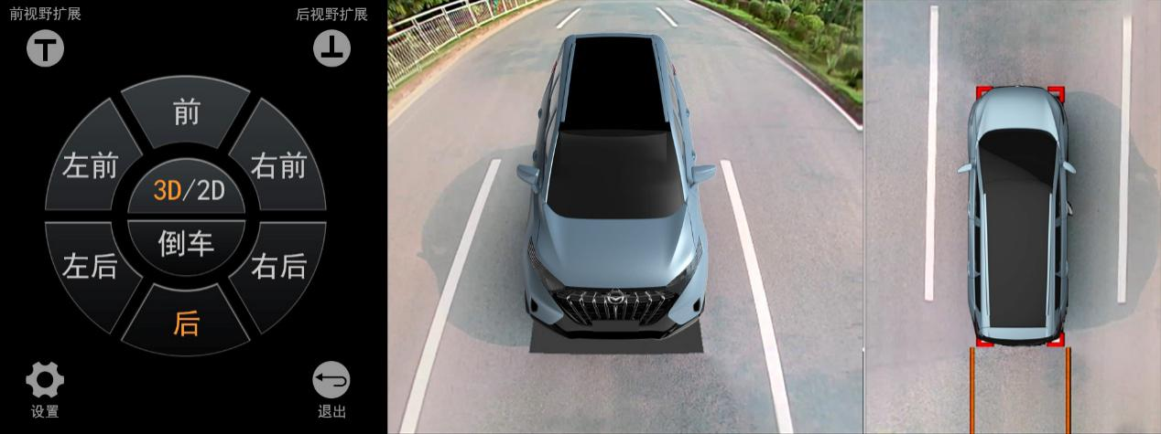

##### 功能说明

3D后视图可用于快速倒车显示，可显示更广的后视视野，目前倒车3D用的是3D倒车视图，3D后视图只可手动查看。

### 3D左后视图+全景鸟瞰视图

##### 示例图

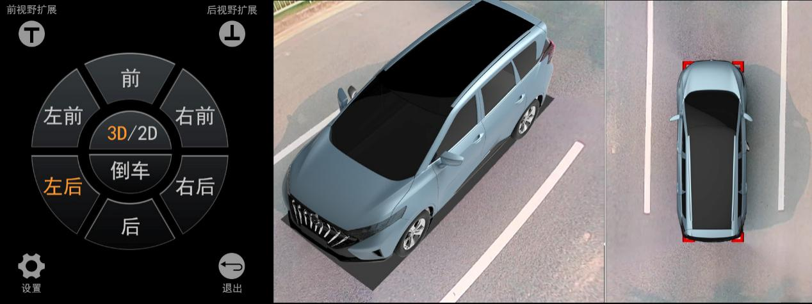

##### 功能说明

画面左边为3D拼接的左后视图，右面为全景鸟瞰视图。

左后视图可以显示左后方区域图像。

进入条件：

ACC ON，车速小于20km/h。

1. 手动进入，打开车机上APP，且当前为3D模式，点击左后视图区域。
2. 自动进入，当档位为R档且打左转向灯，且显示模式为3D，此时自动进入3D左后视图。此时，当手动点击其他视图时画面不切换。

退出条件：

1. ACC OFF。
2. 车速大于20km/h。

3.自动或手动切换到其他视图。

### 3D右后视图+全景鸟瞰视图

##### 示例图

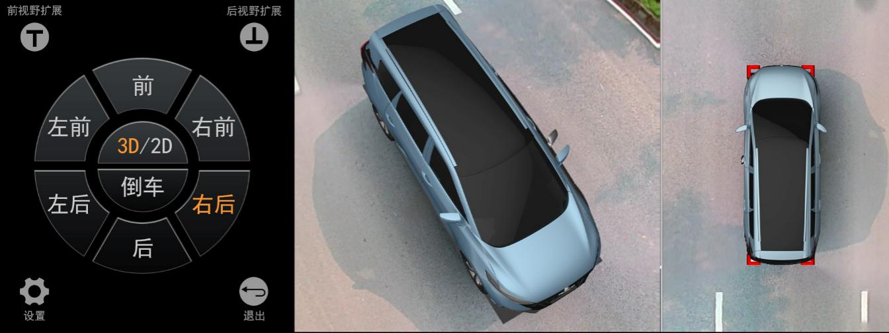

##### 功能说明

画面左边为3D拼接的右后视图，右面为全景鸟瞰视图。

右后视图可以显示车身右后方区域图像。

进入条件：

ACC ON，车速小于20km/h。

1. 手动进入，打开车机上APP，且当前为3D模式，点击右后视图区域。
2. 自动进入，当档位为R档且打右转向灯，且显示模式为3D，此时自动进入3D右后视图。此时，当手动点击其他视图时画面不切换。

退出条件：

1. ACC OFF。
2. 车速大于20km/h。

3.自动或手动切换到其他视图。

### 3D左前视图+全景鸟瞰视图

##### 示例图

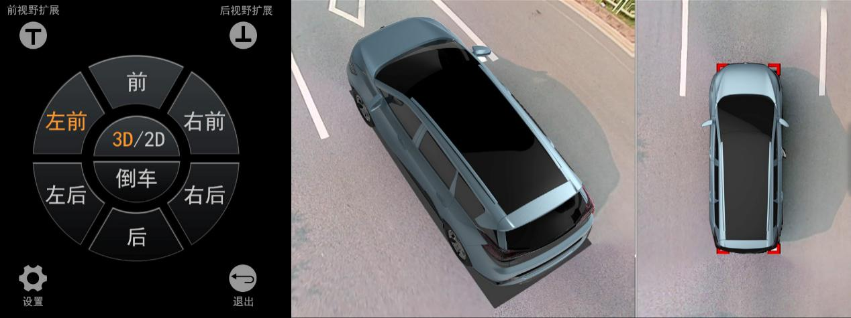

##### 功能说明

画面左边为3D拼接的左前视图，右面为全景鸟瞰视图。

左前视图可以显示车身左前方区域图像。

进入条件：

ACC ON，车速小于20km/h。

1. 手动进入，打开车机上APP，且当前为3D模式，点击左前视图区域。
2. 自动进入，当档位非R档且打左转向灯，且显示模式为3D，此时自动进入3D左前视图。此时，当手动点击其他视图时画面不切换。

退出条件：

1. ACC OFF。
2. 车速大于20km/h。

3.自动或手动切换到其他视图。

### 3D右前视图+全景鸟瞰视图

##### 示例图

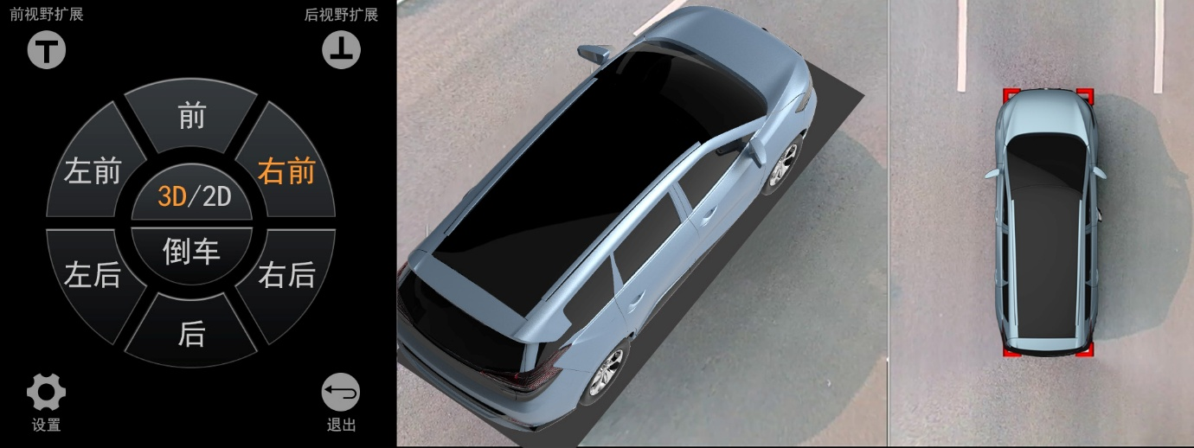

##### 功能说明

画面左边为3D拼接的右前视图，右面为全景鸟瞰视图。

右前视图可以显示车身右前方区域图像。

进入条件：

ACC ON，车速小于20km/h。

1. 手动进入，打开车机上APP，且当前为3D模式，点击右前视图区域。
2. 自动进入，当档位非R档且打右转向灯，且显示模式为3D，此时自动进入3D右前视图。此时，当手动点击其他视图时画面不切换。

退出条件：

1. ACC OFF。
2. 车速大于20km/h。

3.自动或手动切换到其他视图。

### 前视野扩展视图

##### 示例图

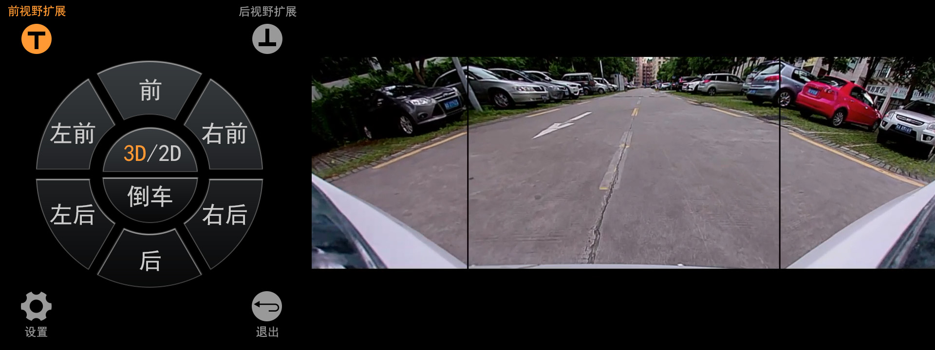

##### 功能说明

画面通过左、右和前摄像头拼接成为一幅宽视角视图，可应用于车辆进入路口或者出入地下车库等场景。

进入条件：

1. ACC ON，车速小于20km/h。
2. 手动进入，打开车机上APP，点击前视野扩展按钮（在2D 或者3D都可进入）。

退出条件：

1.ACC OFF。

2.车速大于20km/h。

3.自动或手动切换到其他视图。

### 后视野扩展视图

##### 示例图

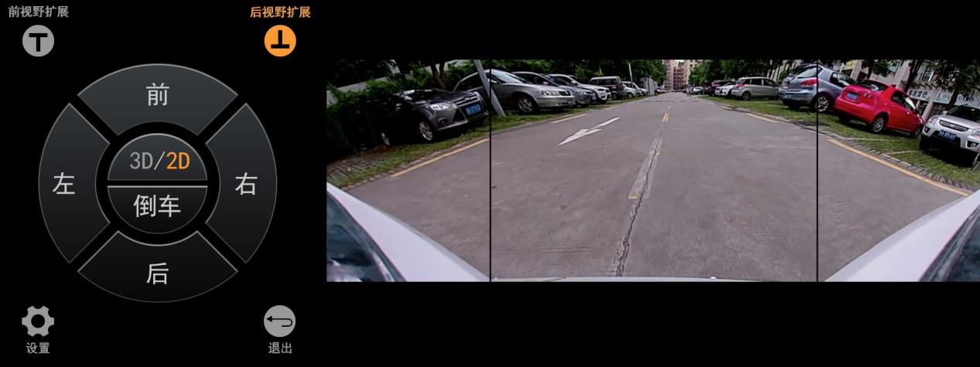

##### 功能说明

画面通过左、右和后摄像头拼接成为一幅宽视角视图。

进入条件：

1. ACC ON，车速小于20km/h。
2. 手动进入，打开车机上APP，点击后视野扩展按钮（在2D 或者3D都可进入）。

退出条件：

1.ACC OFF。

2.车速大于20km/h。

3.自动或手动切换到其他视图。